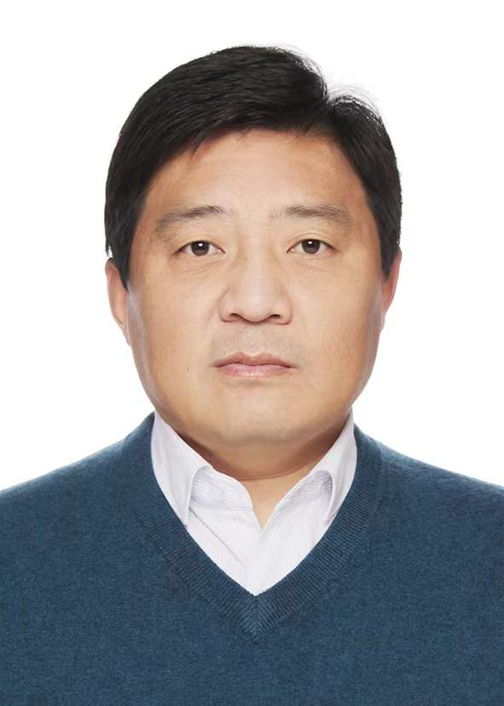 | 姓名： | 曹剑光
 | 职务： | 党委书记、校长
 | 领导简历： | 男，1970年10月出生，中共党员。  1990.08-1992.07于泰安师范专科学校学习。（1999-2002年曲师大函授本科毕业）  1992.07-1995.06在寨里中学任教  1995.07-2023.01在莱芜五中任教（2008.10-2023.01担任五中业务副校长）  2023.02至今担任实验中学党委书记、校长
 | 工作分工： | 负责学校全面工作
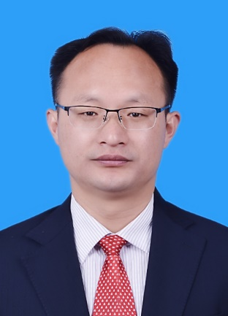 | 姓名： | 陈刚
 | 职务： | 党委副书记
 | 领导简历： | 陈刚 男，1977年10月生，中共党员。  1997年9月至2001年7月就读曲阜师范大学汉语言文学专业。  2001年7月至2017年8月在济南市莱芜凤城高中工作，  2017年8月至2023年2月在济南市莱芜第二中学工作，  2023年2月至今在济南市莱芜实验中学工作。
 | 工作分工： | 负责党建工作
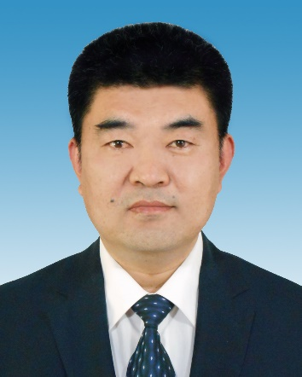 | 姓名： | 刘建彬
 | 职务： | 党委委员、副校长
 | 领导简历： | 男，49岁（1974.3生），汉族，山东济南人,文化程度大学（聊城大学汉语言文学专业），中学一级教师，1994年7月参加工作，1998年11月入党，现任济南市莱芜实验中学党委委员、副校长。  1990.09—1994.07 山东省建筑工程学校工业与民用建筑专业学习（中专）  1994.07—1995.02 莱芜市建筑安装工程公司技术科技术员  1995.02—1997.09 莱城区凤城高级中学筹建办公室技术员  1997.09—2006.01 莱城区凤城高级中学总务处（2001.02-2006.01任凤城高中总务处副主任）  2006.01—2017.08 莱城区教育局基建办公室主任  (2009.03-2014.01在聊城大学汉语言文学专业函授学习)  2017.09--2023.02济南市莱芜实验中学党委委员、工会主席，分管工会、团委和初一级部。  2023.03--现在济南市莱芜实验中学党委委员、副校长，分管总务后勤工作。
 | 工作分工： | 分管总务后勤工作
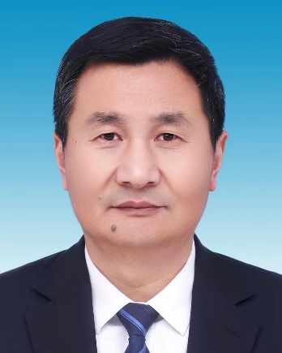 | 姓名： | 魏洪深
 | 职务： | 党委委员、副校长
 | 领导简历： | 男，50岁（1972年10月生），汉族，山东济南人，文化程度大学（山东师范大学政治专业），1991年7月参加工作，1999年12月入党，现任济南市莱芜实验中学副校长。  1988.07—1991.07 山东省泰安师范学校普师专业学习  1991.07—1992.07 莱芜寨里镇中心中学教师  1992.07—1995.02 莱芜大下中学教师  1995.02—2023.01 济南市莱芜实验中学教师、少先大队辅导员、团委书记、政教处主任、教导处主任  2023.01—至今 济南市莱芜实验中学副校长
 | 工作分工： | 学校教学工作
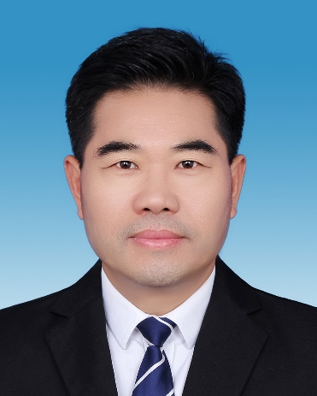 | 姓名： | 苏刚
 | 职务： | 党委委员、副校长
 | 领导简历： | 男，48岁（1974.07生），汉族，山东济南人，文化程度大学（山东广播电视大学大学汉语言文学专业），1996年7月参加工作，2007年8月入党，现任济南市实验中学副校长。  1994.07-1996.07 莱芜市广播电视大学中文系汉语言文学专业学习  1996.07-2003.08 莱城区寨里中学教师 （期间：1997.08-2000.07 山东省教育学院汉语言文学教育专业学习）  2003.08-2023.01 济南市莱芜实验中学教师 教导处副主任  2023.01—至今 济南市莱芜实验中学副校长
 | 工作分工： | 办公室
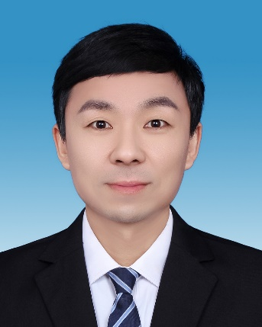 | 姓名： | 徐海军
 | 职务： | 党委委员、副校长
 | 领导简历： | 男，汉族，1982年6月生，山东济南人，文化程度大学（商丘师范学院计算机科学与技术专业），2006年9月参加工作，2005年7月入党，现任济南市莱芜实验中学副校长，分管学生德育。  一、主要简历  2001.09 许昌学院计算机科学与技术专业学习  2004.09 商丘师范学院计算机科学与技术专业学习  2006.09 济南市莱芜区羊里中心中学任教  2011.09 济南市莱芜实验中学团委副书记  2023.02至今 济南市莱芜实验中学副校长
 | 工作分工： | 团委

